На виконання доручення голови облдержадміністрації від 09 грудня 2020 року № 193-д Первомайська районна державна адміністрація повідомляє наступне щодо проведених заходів та подій за період з 31 січня 2022 року по 04 лютого 2022 року на території Первомайського району Миколаївської області:
Первомайська райдержадміністрація
31 січня 2022 року голова райдержадміністрації Сергій Саковський провів робочу нараду з бюджетних питань, які виносяться на розгляд чергової сесії Первомайської районної ради.
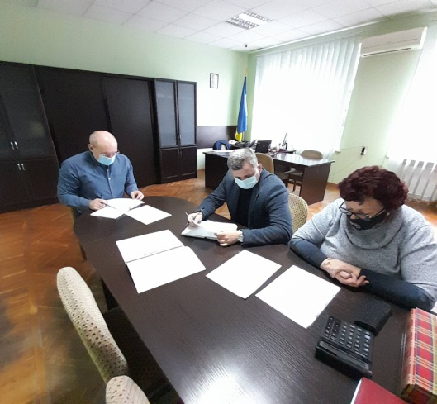
01 лютого 2022 року голова райдержадміністрації Сергій Саковський взяв участь у селекторній нараді під головуванням міністра охорони здоров”я України Віктора Ляшка з питання охоплення вакцинацією громадян віком старше 60 років. На селекторній нараді йшлося про заходи протидії поширенню коронавірусу та важливості щеплення від COVID-19, про нагадування на всіх рівнях громадянам про доцільність вакцинації.
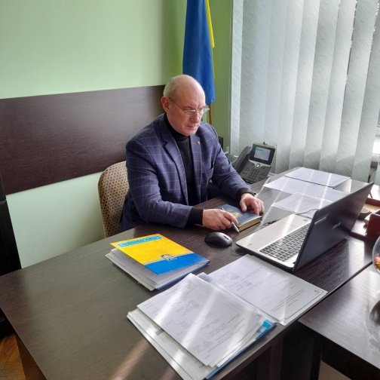
02 лютого 2022 року голова райдержадміністрації Сергій Саковський провів нараду з головами територіальних громад Первомайського району, структурними підрозділами райдержадміністрації із важливих питань життєдіяльності району.
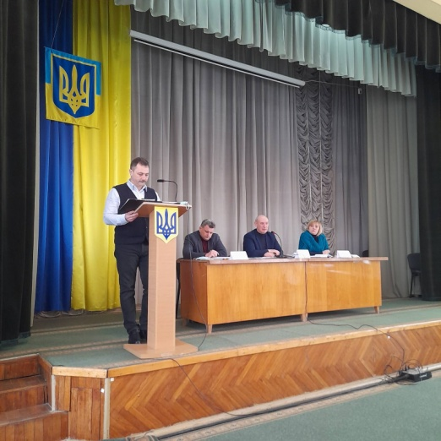
02 лютого 2022 року заступник голови райдержадміністрації, депутат Кривоозерської селищної ради та закріплена за територію Врадіївської селищної громади, Алла Стець провела прийом громадян в приміщенні Первомайської райдержадміністрації. На прийомі були розглянуті питання мешканців Первомайського району Врадіївської та Кривоозерської селищних рад.
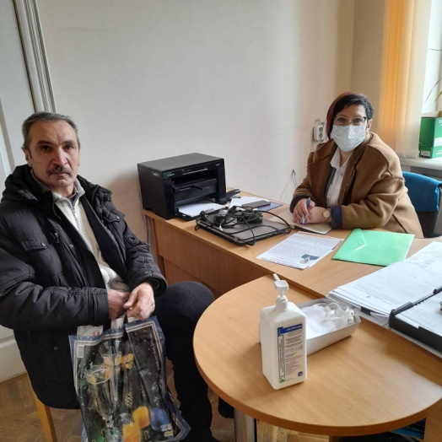

Первомайська ОТГ
1 лютого 2022 року міський голова Олег Демченко провів розширену апаратну нараду з керівниками місцевих підприємств, установ, організацій державної форми власності, комунальних підприємств, управлінь та служб міської ради, відділів апарату виконавчого комітету міської ради з питань життєдіяльності міста.
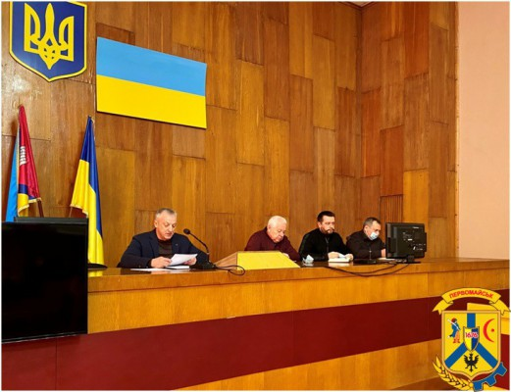
2 лютого 2022 року міський голова Олег Демченко провів особистий прийом громадян на території КП «Комунсервіс». Під час прийому, до очільника міста, звертались громадяни за вирішенням проблемних питань, що їх турбують.
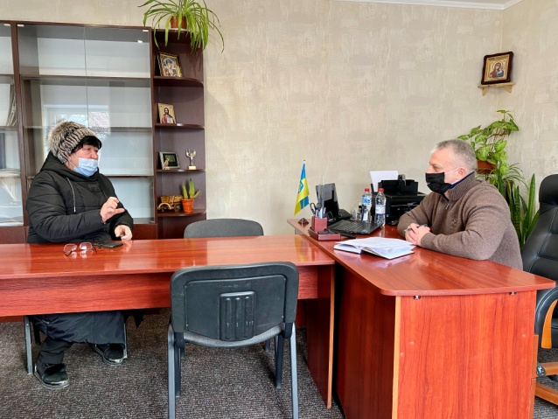
2 лютого 2022 року у Первомайську по вулиці Одеській розпочали аварійний ямковий ремонт дорожнього покриття. Оглянути стан проведення та перевірити якість виконаних робіт на місці, приїхав міський голова Олег Демченко.
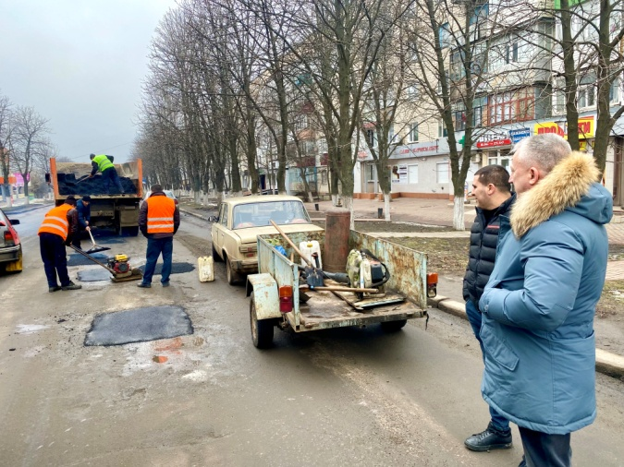

Арбузинська селищна рада
3 лютого 2022 року голова Миколаївської обласної ради Ганна Замазєєва, під час робочої поїздки до Арбузинської громади, відвідала Арбузинську загальноосвітню школу I-III ступенів №2 ім. Т. Г. Шевченка, яка стала частинкою масштабного проєкту програми Президента України "Велике Будівництво ".
